**Конденсаторный микрофон с большой диафрагмой**

**Superlux CMH8CH** – микрофон, схожий по характеристикам с CMH8C/B/A, который отличается от них более детальным частотным воспроизведением. Он обладает той же диаграммой направленности, что и его «собратья по серии», за исключением двух отличий: стильный черный корпус, расширенная звукопередача низких частот и дополнительное усиление высоких. Для удобства пользователя встроенный светодиодный индикатор сообщит о наличии фантомного питания.

Сменная диаграмма направленности кардиоида, «восьмерка», круговая.

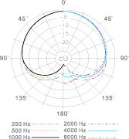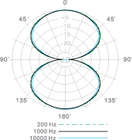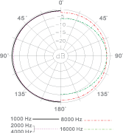

* 1” позолоченная мембрана
* специально разработанный преобразователь на основе полевого транзистора
* эргономичный пластиковый кейс

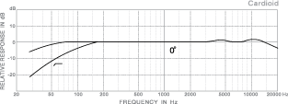  
  
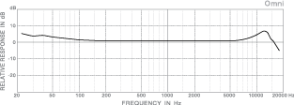

**Применение**

* студийная звукозапись
* радиовещание
* вокал
* духовые инструменты
* классические струнные инструменты
* акустическая гитара
* фортепиано
* перкуссия
* этнические инструменты